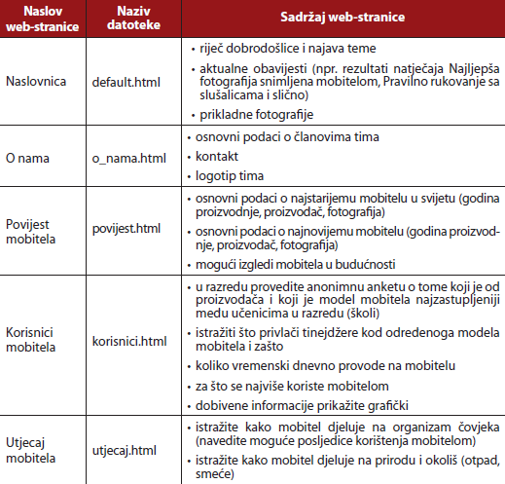

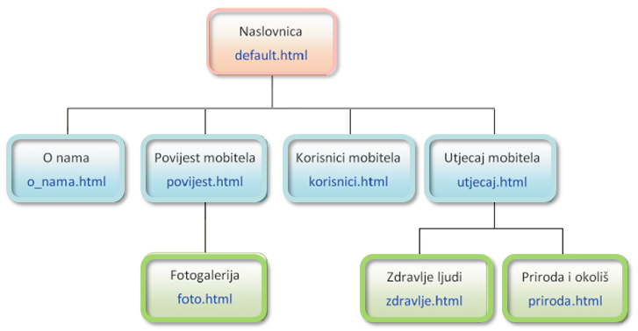

Dnevnik bilješki_web-mjesto
Tema  web-mjesta | Uloga mobitela u svakidašnjemu životu tinejdžera: koliko nam uistinu koriste i uzrokuju li štetne posljedice na organizam
Član tima | Uloga člana u timu | Zaduženje člana tima | Nadnevak zaduženja | Nadnevak izvršenja | Obavljen zadatak (DA/NE)

